COMO SABER CUAL ES LA VERSION DE SACFA 3.0

- Nos ubicamos sobre el botón inicio damos click derecho

- Luego se nos despliega un menú emergente que dice lo siguiente: 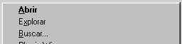

- Seleccionamos la opción que dice Explorar
- Luego nos aparecerá una ventana de la siguiente forma:
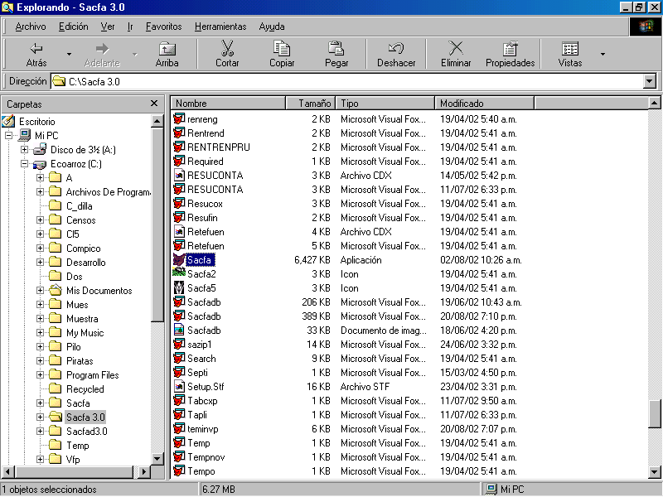

Ubicamos el archivo Sacfa con tamaño igual o superior a 6,427 KB y el tipo de archivo es Aplicación.
Seleccionamos la carpeta Sacfa 3.0

- Una vez ubicados sobre el archivo sacfa damos click derecho sobre é como aparece en la imagen.

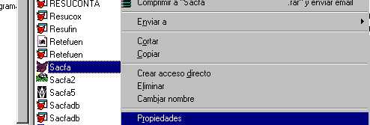

Damos Click derecho sobre sacfa y aparecerá el menú
Seleccionamos y damos click sobre Propiedades

- Luego aparecerá una ventana de titulo propiedades de Sacfa con dos carpetas con la siguiente información:

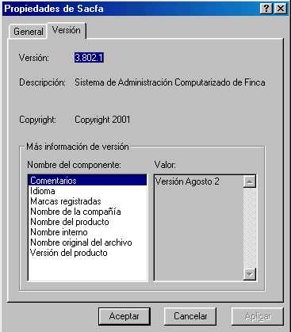
Dos Carpetas que contienen las propiedades y nos ubicamos sobre la carpeta Versión
Versión esta es la que buscamos para anotarla en el formulario de Usuarios

